Please read chapter 9 and then do the following exercise.
- Exercise 9.3
- Exercise 9.4
- Exercise 9.5
- 阅读下列LFU（最不经常使用）页面置换算法实例,完成Exercise 9.7.
最不经常使用法LFU（Least Frequently Used）： 选择到当前为止访问次数最少的那一页。
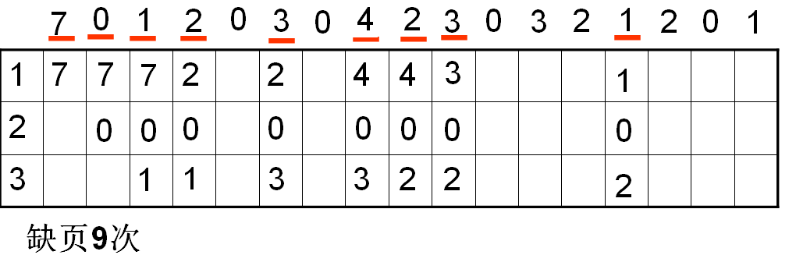
- 在分页虚拟存储管理系统中,假定系统为某个进程分配了4个主存块,页的访问顺序为 7,1,2,0,3,0,4,2,3,0,3,2,7,0,1若采用FIFO调度算法、OPT、LRU调度算法时，分别产生多少次缺页中断？写出过程。
- 采用 不会产生内部碎片（internal fragmentation）。
A、分页式存储管理 B、分段式存储管理
C、固定分区式存储管理 D、段页式存储管理
- 内存加上外存容量之和与虚拟存储空间相比，其大小关系是__ ___。
A. 前者比后者大 B. 前者比后者小 C. 二者相等 D. 不一定
8、选做题
某请求分页系统的局部页面置换策略如下：
系统从0时刻开始扫描，每隔5个时间单位扫描一轮驻留集（扫描时间忽略不计），本轮没有被访问过的页框将被系统回收，并放入到空闲页框链尾，其中内容在下一次被分配前不被清空。当发生缺页时，如果该页曾被使用过，且还在空闲页框链表中，则重新放回进程的驻留集；否则，从空闲页框链表头部取出一个页框。
假设不考虑其他进程的影响和系统开销，初始时进程驻留集为空。目前系统空闲页框链表中，页框号依次为32、15、21、41。进程P依次访问的<虚拟页号，访问时刻>是：<1,1>、<3,2>、<0,4>、<0,6>、<1,11>、<0,13>、<2,14>。请回答下列问题。
（1）访问<0,4>时，对应的页框号是什么？
（2）访问<1,11>时，对应的页框号是什么？说明理由。
（3）访问<2,14>时，对应的页框号是什么？说明理由。
（4）该策略是否适合于时间局部性好的程序？ 说明理由。

